
مدرسة
هيئة المعرفه و التنمية البشرية




مشـروع مقدم لمادة الريـاضيـات بعنوان :

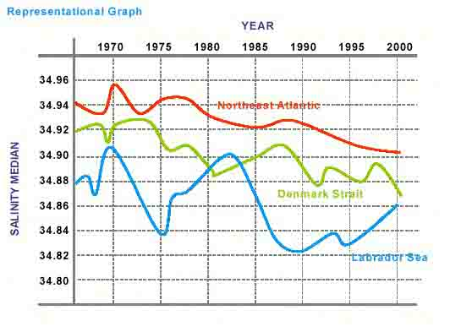

مقدم من الطالبات:
الصف :
إلى معلمة الرياضيات:

المقدمة :

الحمـدلله رب العالمــين و الصـلاة و السـلام على سيــدنا مـحمد خاتــم النبـيـين , و على آلــه و صحبه أجمعين , إن في هذه الأيام لقد بدأ الناس في دولة الإمارات العربة المتحدة في الإسراف في الكهرباء و الماء , و من خلال مشروعنا هذا سوف نتعرف على العلاقة بين شهور السنة والقيمة المدفوعة كل شهر و رسم تلك العلاقة و دراسة سلوك المنحنى .




* أهداف المشروع:

1- تنمية مهارات البحث العلمي
2- يشخص مشكلة حياتية أو بيئية و يعمل على إيجاد حلول لها
3- ترشيد الأستهلاك للمواد الأساسية
4- اتخاذ قرارات اقتصادية و علمية
* اللوازم :

فواتير الماء و الكهرباء لعدة شهور – ورق رسم بياني – أدوات هندسية و قرطاسية – آلة حاسبة – حاسوب
* آلية العمل في المشروع :
1- تحديد الأدوات اللازمة لتنفيذ المشروع
2- يختار الطالب خمسة فواتير من الماء و الكهرباء لنفس المصدر
3 – ينظم جدولا للشهور و المبلغ المدفوع كل شهر
4- يحدد العلاقة بين الشهر و المبلغ المدفوع
5- ارسم بيان تلك العلاقة
6- أوجد الشهر الذي دفعت فيه الأسرة أكبر مبلغ
7- أوجد الشهر الذي دفعت فيه الأسرة أقل مبلغ
8- مثل البيانات بالأعمدة

* استهلاك المياه (جدول الشهور و المبلغ المدفوع كل شهر )
الشهر | الاستهلاك | المبلغ المدفوع
13 – 4 – 2009 | 59755 | 896.35
10 – 8 – 2009 | 42510 | 637.65
7 – 9 -2009 | 37018 | 555.25
11 – 3 - 2010 | 10538 | 430.83
22 - 3 - 2010 | 31643 | 476.65

العلاقة بين الشهر و المبلغ المدفوع :
- كلما زاد إستهلاك الأفراد زاد المبلغ المدفوع ( علاقة طردية ).
- تتفاوت و تختلف مبالغ الدفع للأفراد على حسب إستهلاكهم .
الشهر الذي دفعت فيه الأسرة أكبر مبلغ ( (13 – 4 - 2009
الشهر الذي دفعت فيه الأسرة أصغر مبلغ11 – 3 – 2010) )

تمثيل البيانات بالأعمدة :

الخاتمة :

الحمد لله الذي أعانني على إنهاء هذا المشروع وإظهاره بهذه الصورة ,ففي هذا المشروع قد حققنا أهداف المشروع و الحمدلله من حيث توضيح العلاقةبين الشهور و المبالغ المدفوعة التي تساعد على ترشيد و استهلاك الماء و الكهرباءو نما مهارات الطالبات للبحث العلمي و أهداف أخرى قد وردت سابقاً في هذا البحث و في الختام أتمنى أن ينال إعجابكم و رضاكم .

